Temat: Mierzenie długości odcinków i łamanej. 16.04.2021
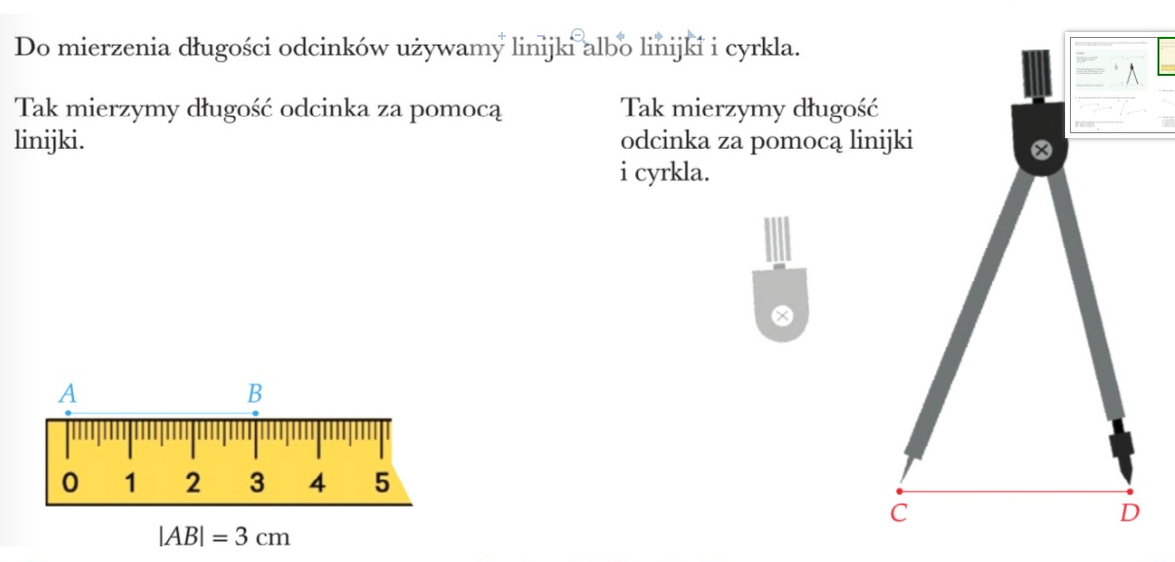
Zadanie1
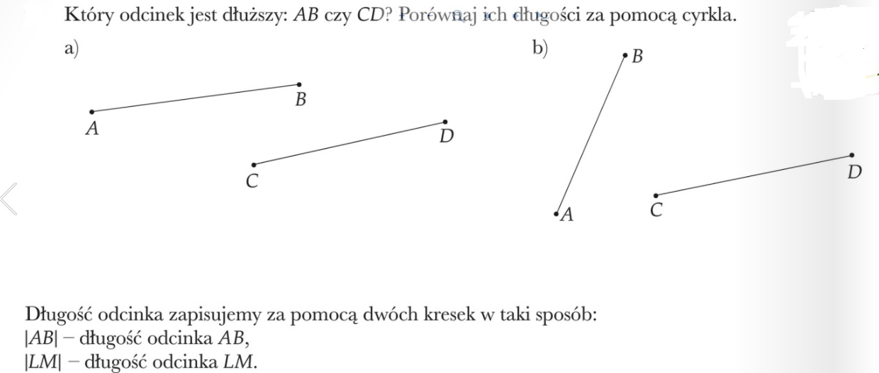
Wykorzystując pojęcia jest dłuższy, jest krótszy uzupełnij wykropkowane miejsca
- IABI …………………………………………………od odcinka ICDI
- IABI …………………………………………………od odcinka ICDI
! Wskazówka: odcinek o 2cm dłuższy dodajemy, o 2cm krótszy odejmujemy, 2 razy dłuższy mnożymy, 2 razy krótszy dzielimy
Zadanie2 Narysuj odcinek AB równy 5cm, a następnie odcinki:
- CD, który jest o 4cm dłuższy od odcinka AB
- EF, który jest o 3cm krótszy od odcinka AB
- GH, który jest 2 razy dłuższy od odcinka AB
- FG, który jest 5 razy krótszy od odcinka AB

Zadanie3
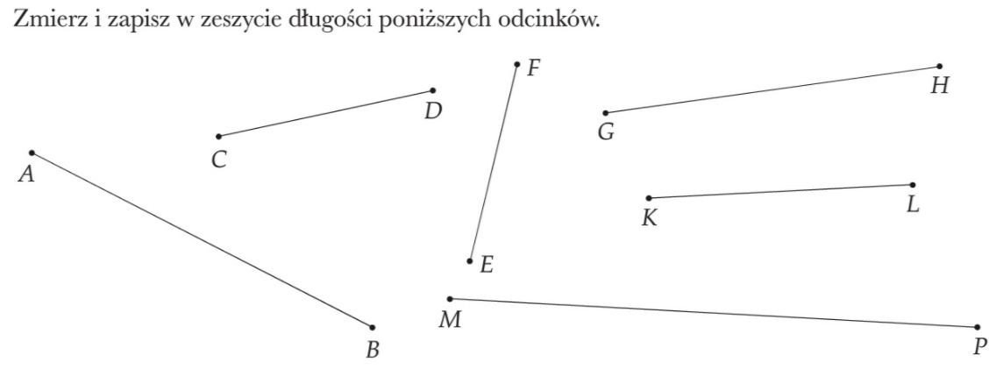
Przykład2
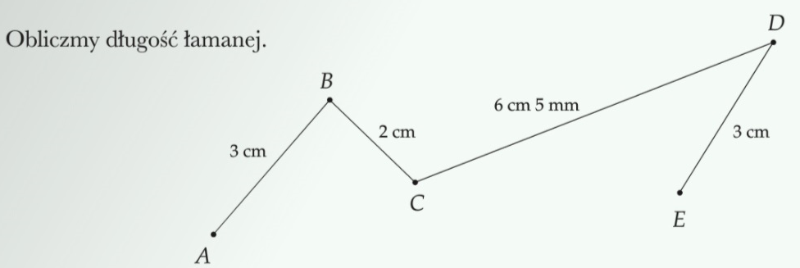
! Obliczając długość łamanej dodajemy długości jej boków.
Zadanie 4
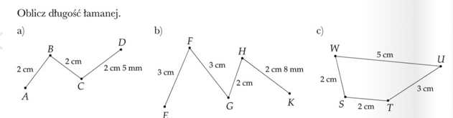
- Łamana ABCD ma długość ……………………………………………………………………………………….
- Łamana EFGHK ma długość ………………………………………………………………………………………
- Łamana STUW ma długość …………………………………………………………………………………………

